TABLAS Y GRÁFICOS

Cuestionario
1) Edad:
2) Etnia: (1. Mestizo; 2. Blanco; 3. Negro; 4. Indígena)
3) Procedencia: (1. Sierra 2. Costa 3. Amazonia; 4. Extranjero)
4) Antecedente de procedimiento estético nasal: (1. SI; 2.NO)
5) Antecedente de traumatismo nasal: (1. SI; 2. NO)
6) Se realizaría algún procedimiento estético en su nariz?
- SI; 2. NO)
7) Si su respuesta fue no, ¿Por qué?
1.Satisfecho con su nariz; 2. Económica; 3. Miedo a la cirugía; 4. Miedo a resultado no satisfactorio; 4: Otros)

Tabla1. Cuestionario datos de filiación y preferencias cosméticas nasales en jóvenes adultos ecuatorianos. Elaborado: Autores. Año: 2017
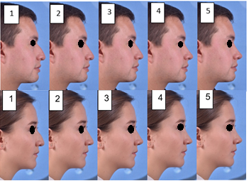
Fotografía 1. ¨Morfing¨ de fotos digitales con distinta proyección y rotación en hombre y mujer, estas imágenes fueron presentadas para determinar su preferencia estética.

 | MASCULINO |  | FEMENINO
 | Dorso Óseo | Ángulo Nasolabial | Dorso Óseo | Ángulo Nasolabial
Fotografía 1 | 1,85 cm. | 94,2 º | 2,12 cm. | 87,2 º
Fotografía 2 | 1,58 cm. | 94,5 º | 1,56 cm. | 90 º
Fotografía 3 | 1,50 cm. | 102,3 º | 1,52 cm. | 101 º
Fotografía 4 | 1,40 cm. | 103,4 º | 1,42 cm. | 102,4 º
Fotografía 5 | 1,38 cm. | 105 º | 1,41 cm. | 105,1 º

Tabla 2. Medidas de dorso óseo y ángulo nasolabial de las fotografías presentadas para determinar preferencia estética nasal.
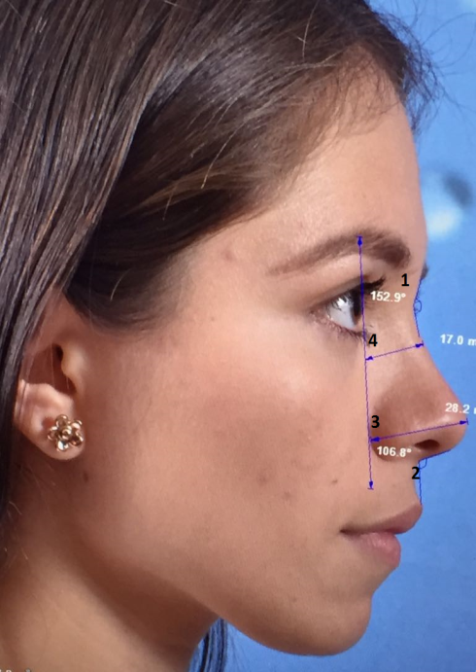 | 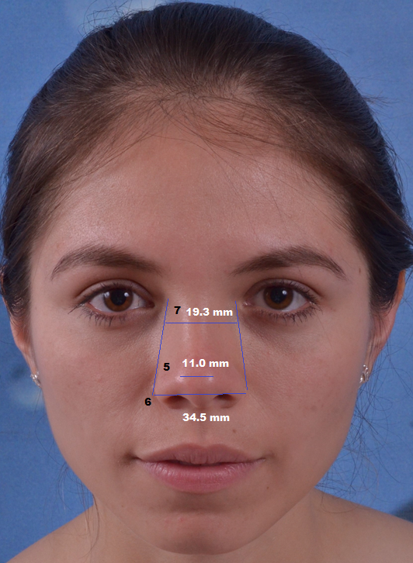
- NF: ángulo naso-frontal 5. AP: Ancho de punta ósea
- NL: ángulo naso-labial 6. BA: Ancho de base alar
- PP: proyección de punta nasal 7. BO: Ancho de base ósea nasal.
- DO: proyección dorso óseo
Fotografía 2. Muestra de foto digital de perfil y de frente con los respectivos ángulos y medidas. En la foto de perfil la línea entre la parte más anterior del globo ocular y el ala nasal nos sirve de referencia para el plano facial. La línea entre el canto interno del ojo y el ala nasal nos sirve de referencia del plano facial en la foto de frente.
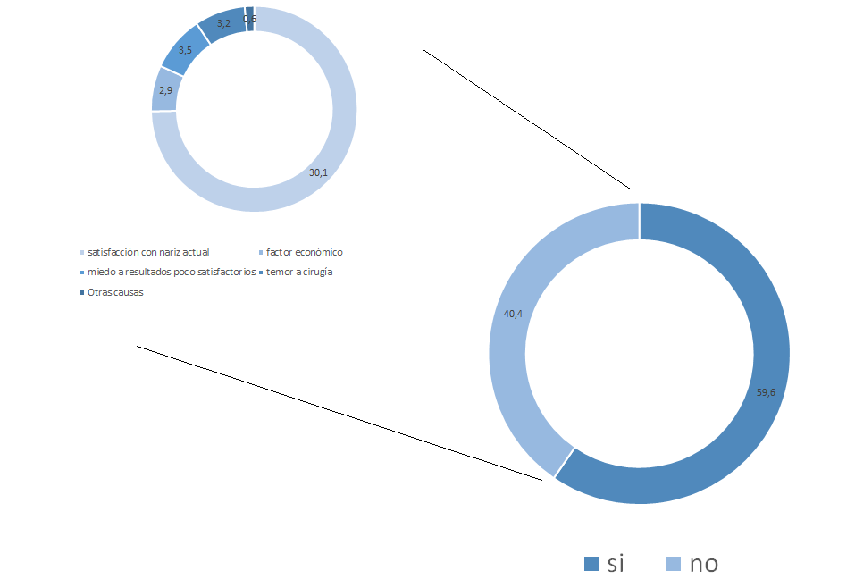
Gráfico 1. Realización de Procedimiento Estético Nasal, según cuestionario aplicado a los participantes del estudio.

Tipo de Nariz Ideal | HOMBRE |  | MUJER
 | "n" | % | "n" | %
UNO | 0 | 0,00 | 0 | 0,00
DOS | 8 | 4,94 | 4 | 2,88
TRES | 56 | 34,57 | 38 | 27,34
CUATRO | 79 | 48,77 | 81 | 58,27
CINCO | 19 | 11,73 | 16 | 11,51
TOTAL | 162 | 100,00 | 139 | 100,00

Tabla 3. Distribución de las preferencias de nariz ideal en hombres según género

Tipo de Nariz Ideal | HOMBRE |  | MUJER
 | "n" | % | "n" | %
UNO | 0 | 0,00 | 0 | 0,00
DOS | 10 | 8,47 | 17 | 9,44
TRES | 70 | 59,32 | 70 | 38,89
CUATRO | 27 | 22,88 | 52 | 28,89
CINCO | 11 | 9,32 | 41 | 22,78
TOTAL | 118 | 100,00 | 180 | 100,00

Tabla 4. Distribución de las preferencias de nariz ideal en mujeres según género

 | GENERO
 | MASCULINO |  | FEMENINO
 | Promedio | ± | Promedio | ±
Distancia Canto Externo | 8,09 cm. | 0,89 | 7,50 cm. | 0,75
Distancia Inter-pupilar | 6,4 cm. | 0,5 | 6,1 cm. | 0,6
NL | 94, 60º | 13,61 | 96,05 º | 14,62
NF | 135, 27º | 11,27 | 139,79 º | 12,50
PP | 3,70 cm. | 9,72 | 2,55 cm. | 0,54
DO | 1,95 cm. | 0,50 | 1,59 cm. | 0,49
PA | 1,72 cm. | 0,49 | 1,71 cm. | 0,45
BA | 3,83 cm. | 0,62 | 3,70 cm. | 0,53
BO | 3,65 cm. | 0,41 | 3,42 cm. | 0,48
Tabla 5. Distribución de las medidas antropométricas (n=342) según género. Cm: centímetros; º: grados.

 | ETNIA
 | MESTIZOS (n=318) |  |  |  | BLANCOS (n=10) |  |  |  | INDIGENA (n=13)
 | MASCULINO |  | FEMENINO |  | MASCULINO |  | FEMENINO |  | MASCULINO |  | FEMENINO
 | Promedio | ± | Promedio | ± | Promedio | ± | Promedio | ± | Promedio | ± | Promedio | ±
Distancia Canto Externo | 8,09 | 0,86 | 7,53 | 0,73 | 8,93 | 1,44 | 7,37 | 0,77 | 7,07 | 1,05 | 7,15 | 0,91
Distancia Inter-pupilar | 6,4 | 0,5 | 6,1 | 0,6 | 6,6 | 0,7 | 6,5 | 0,6 | 5,6 | 0,6 | 5,9 | 0,6
NL | 94,66 | 13,68 | 96,64 | 14,62 | 90,10 | 14,71 | 100,99 | 9,81 | 96,00 | 12,66 | 85,10 | 12,25
NF | 135,25 | 11,32 | 140,35 | 12,11 | 136,40 | 3,74 | 130,93 | 20,66 | 135,17 | 16,72 | 137,06 | 11,22
PP | 3,73 | 9,90 | 2,56 | 0,56 | 3,20 | 0,54 | 2,53 | 0,24 | 2,52 | 0,77 | 2,48 | 0,42
DO | 1,95 | 0,48 | 1,60 | 0,49 | 2,14 | 0,70 | 1,68 | 0,37 | 1,52 | 0,93 | 1,52 | 0,40
PA | 1,70 | 0,49 | 1,69 | 0,41 | 2,13 | 0,61 | 1,76 | 0,74 | 2,36 | 0,18 | 1,97 | 0,73
BA | 3,81 | 0,61 | 3,69 | 0,53 | 4,26 | 1,16 | 3,73 | 0,46 | 4,23 | 0,48 | 3,87 | 0,60
BO | 3,64 | 0,40 | 3,44 | 0,48 | 3,71 | 0,63 | 3,26 | 0,25 | 3,63 | 0,65 | 3,23 | 0,50

Tabla 6. Distribución de las medidas antropométricas (n=342) según etnia por género.

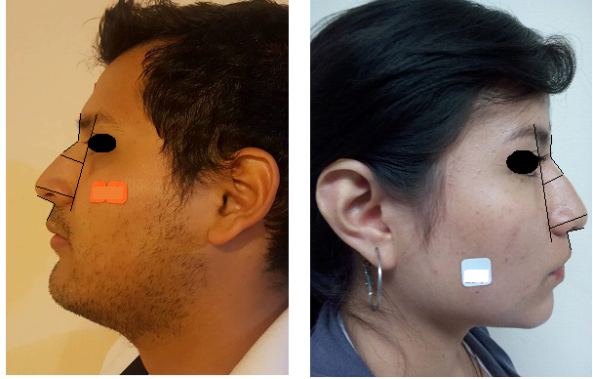
Fotografía 3. Nariz Promedio de los jóvenes adultos ecuatorianos por género.

